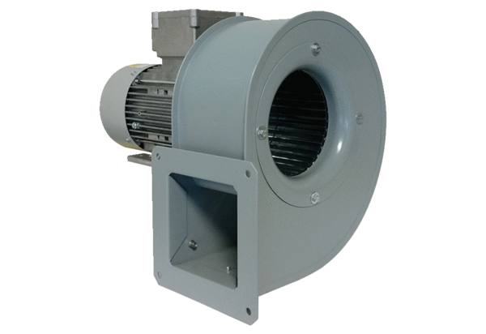Radialgebläse GRM 12/2 E ExVerpackungseinheit: 1 StückSortiment: C
Artikelnummer: 0073.0384Hersteller: MAICO

